Team Project:
1. 24.0504.0006, Faqih Aulia Hakim (Leader Project, Desain Founder)
2. 24.0504.0009, Arsyadillah Fahran Daniswara (Backend Programmer)
3. 24.0504.0012, Nanda Sabrina Anggie (UI/UX Programmer)

Deskripsi Aplikasi:
Aplikasi Park’in dikembangkan untuk mengatasi permasalahan manajemen lahan parkir konvensional yang sering kali memicu kemacetan, ketidaktertiban, hingga tingginya aksi perparkiran liar di area publik dan pusat keramaian. Melalui riset berbasis data riil, sistem ini dirancang secara khusus untuk menjawab keluhan para pengendara yang kerap frustrasi karena harus berputar-putar menghabiskan waktu hingga 15 menit hanya demi mencari slot parkir yang kosong. Tidak hanya bagi pengendara, kehadiran aplikasi ini juga menjadi solusi digital bagi para pengelola acara atau pemilik bisnis yang sering menghadapi kendala penumpukan kendaraan akibat tata letak parkir pengunjung yang tidak rapi. Dengan mengintegrasikan sistem pelacakan otomatis, Park’in hadir menciptakan ekosistem perparkiran yang jauh lebih efisien, transparan, aman, dan tertib bagi seluruh pihak yang terlibat.

Sebagai platform mandiri berbasis mobile, Park’in menawarkan keunggulan berupa pengalaman pengguna yang modern serta antarmuka yang sangat mudah dipahami oleh berbagai kalangan usia. Aplikasi ini dibekali dengan berbagai fitur utama yang mutakhir, seperti pencarian lokasi terdekat dan pemesanan (booking) slot parkir secara real-time yang terintegrasi langsung dengan sensor fisik di lapangan. Saat proses masuk dan keluar area parkir, pengguna cukup melakukan pemindaian kode QR unik hasil reservasi secara cepat tanpa perlu mengantre tiket fisik lagi. Selain itu, seluruh aspek keamanan kendaraan dapat dipantau langsung melalui aplikasi, yang kemudian disempurnakan dengan metode pembayaran digital otomatis (Post-Pay) di akhir sesi layanan guna menghadirkan transaksi yang sepenuhnya cashless dan seamless.

Latar Belakang:
Perkembangan jumlah kendaraan bermotor yang bertumbuh pesat setiap tahunnya tidak diimbangi dengan perluasan lahan parkir yang memadai di berbagai pusat keramaian kota. Ketidakseimbangan ini memicu terjadinya berbagai permasalahan sosiologis dan teknis di lapangan, mulai dari kemacetan di area sekitar pintu masuk hingga kesemrawutan tata letak kendaraan. Manajemen perparkiran konvensional yang masih mengandalkan pencatatan manual atau pencarian tempat secara acak dinilai sudah tidak lagi relevan dengan tingginya mobilitas masyarakat modern. Oleh karena itu, diperlukan sebuah transformasi tata kelola perparkiran melalui pendekatan teknologi informasi guna menciptakan sistem yang lebih efisien, transparan, dan mampu mengoptimalkan kapasitas ruang yang tersedia secara maksimal.

Berdasarkan data empiris hasil observasi dan wawancara di lapangan, para pengendara sering kali menghadapi tingkat stres dan frustrasi yang tinggi hanya untuk urusan mencari tempat memarkirkan kendaraannya. Fenomena nyata menunjukkan bahwa pada jam-jam sibuk atau saat akhir pekan, seorang pengemudi rata-rata harus menghabiskan waktu berputar-putar hingga 15 menit sendiri hanya demi menemukan satu slot kosong yang layak. Kondisi ini diperparah dengan situasi di mana pengemudi tidak memiliki informasi awal mengenai ketersediaan ruang, sehingga mereka terpaksa berspekulasi saat memasuki suatu area gedung atau pusat perbelanjaan. Lamanya waktu yang terbuang ini tidak hanya merugikan pengguna secara personal, melainkan juga berdampak linier pada pemborosan bahan bakar kendaraan serta meningkatnya polusi udara di lingkungan sekitar lahan parkir.

Sisi permasalahan lain juga dirasakan oleh para pengelola acara (Event Organizer) maupun pemilik bisnis yang kerap kali mengalami kendala overload kapasitas kendaraan pada fasilitas parkir mereka. Kurangnya pengawasan dan ketiadaan sistem pemantauan yang terintegrasi membuat para pengunjung sering memarkirkan kendaraannya secara tidak rapi, sembarangan, dan saling mengunci posisi kendaraan lain. Hal ini memicu penumpukan kendaraan yang masif, terutama pada momen pertengahan acara serta ketika para pengunjung hendak meninggalkan lokasi secara bersamaan. Ketika sistem manajemen lokal mengalami kelumpuhan akibat lonjakan volume tersebut, kredibilitas pengelola area menjadi taruhannya karena gagal memberikan kenyamanan mendasar bagi konsumen atau mitra kerja yang datang.

Urgensi dari pembuatan aplikasi ini semakin diperkuat dengan maraknya fenomena perparkiran liar yang dikelola oleh oknum yang tidak bertanggung jawab di sekitar lokasi acara atau pusat keramaian. Sektor parkir liar ini sering kali menetapkan tarif yang sangat fantastis secara sepihak yang jauh di atas regulasi resmi, sehingga sangat merugikan kantong masyarakat. Celakanya, meski menarik biaya yang tinggi, pihak pengelola informal tersebut sama sekali tidak mau memberikan jaminan tanggung jawab atas risiko kehilangan maupun kerusakan yang menimpa kendaraan pengunjung. Ketiadaan jaminan keamanan ini menciptakan rasa cemas bagi pemilik kendaraan, mengingat tingkat kriminalitas perparkiran masih menjadi ancaman yang nyata di tengah minimnya pengawasan teknologi perlindungan yang terintegrasi.

Menjawab seluruh tantangan dan permasalahan tersebut, maka dikembangkanlah sebuah aplikasi mandiri berbasis mobile yang diberi nama Park’in. Aplikasi ini dirancang sebagai solusi teknologi mutakhir yang menawarkan fitur pemesanan (booking) slot parkir secara real-time yang terintegrasi langsung dengan kejelasan sensor ketersediaan di lapangan. Melalui implementasi sistem tiket digital berbasis QR code dan metode Linked Payment/Post-Pay, Park’in memotong seluruh birokrasi manual yang lambat agar transaksi berjalan seamless dalam satu genggaman tangan. Dengan demikian, kehadiran Park’in diharapkan mampu mengembalikan keteraturan, memberikan jaminan keamanan yang solid, serta menyajikan pengalaman perparkiran yang modern dan efisien bagi masyarakat luas.

Metode SDLC
Prototyping

Use Case Diagram
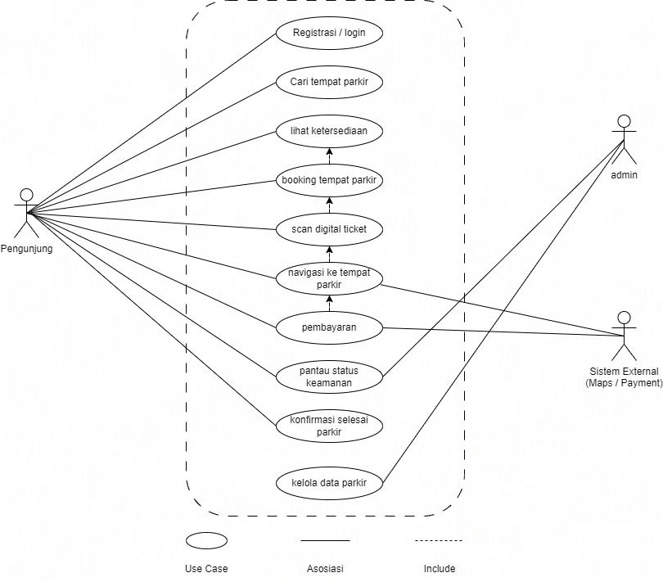
Gambar 1.0 (Use Case Diagram)

Diagram use case pada gambar 1.0 menggambarkan fungsionalitas menyeluruh dari aplikasi Park'in melalui interaksi tiga aktor penting, yaitu Pengunjung, Admin, dan Sistem Eksternal. Aktor Pengunjung merupakan pengendara yang menjadi subjek utama dalam memanfaatkan fitur-fitur pemesanan parkir di perangkat smartphone mereka. Di sisi lain, aktor Admin bertanggung jawab penuh di balik layar untuk memastikan ketersediaan data lahan parkir serta mengelola operasional sistem agar tetap sinkron. Sementara itu, Sistem Eksternal bertindak sebagai penyedia layanan pihak ketiga yang menjembatani fungsi peta digital serta pemrosesan transaksi keuangan secara non-tunai. Kerja sama yang harmonis antara ketiga aktor ini melalui sistem aplikasi akan menciptakan sebuah ekosistem perparkiran pintar yang teratur dan efisien.

Pada alur utama penggunaan aplikasi, aktor Pengunjung dapat mengakses berbagai use case penting yang dimulai dari proses Registrasi atau Login ke dalam sistem. Setelah berhasil masuk, Pengunjung dapat menjalankan use case Cari Tempat Parkir untuk menemukan lokasi parkir terbaik di sekitar tempat tujuan mereka. Use case Cari Tempat Parkir ini secara otomatis melibatkan (include) use case Lihat Ketersediaan, yang menyajikan informasi slot kosong berdasarkan input sensor fisik secara real-time. Dari informasi ketersediaan tersebut, Pengunjung kemudian dapat melanjutkan ke use case Booking Tempat Parkir untuk mengamankan slot yang diinginkan sebelum mereka tiba di lokasi. Rangkaian proses awal ini memberikan kepastian bagi pengendara sehingga mereka tidak perlu lagi berspekulasi saat mencari ruang parkir kosong. Setelah proses pemesanan berhasil dilakukan, sistem akan menerbitkan sebuah tiket digital unik dalam bentuk kode QR. Pengguna kemudian berinteraksi dengan use case Navigasi ke Tempat Parkir yang terhubung langsung dengan Sistem Eksternal berupa Maps API untuk memandu perjalanan menuju lokasi. Sesampainya di pintu masuk, Pengunjung melakukan use case Scan Digital Ticket pada alat pemindai guna membuka palang pintu otomatis secara praktis.

Ketika sesi parkir telah berakhir, Pengguna akan melewati tahap penyelesaian melalui use case Konfirmasi Selesai Parkir. Proses ini akan memicu use case Pembayaran yang langsung terintegrasi dengan Sistem Eksternal berupa Payment Gateway untuk menghitung biaya secara otomatis (Post-Pay). Pada saat yang sama, aktor Admin memegang peranan krusial dalam use case Kelola Data Parkir untuk memperbarui status slot, memeriksa laporan pendapatan, dan memvalidasi jika terjadi kendala teknis pada sistem pemindaian. Use case Login juga dapat diakses oleh Admin untuk memastikan bahwa hak akses pengelolaan data internal tetap aman dan terjaga dari pihak yang tidak berwenang. Melalui integrasi seluruh use case ini, Park'in berhasil memotong birokrasi manual yang lambat menjadi sebuah layanan digital yang seamless.

Activity Diagram
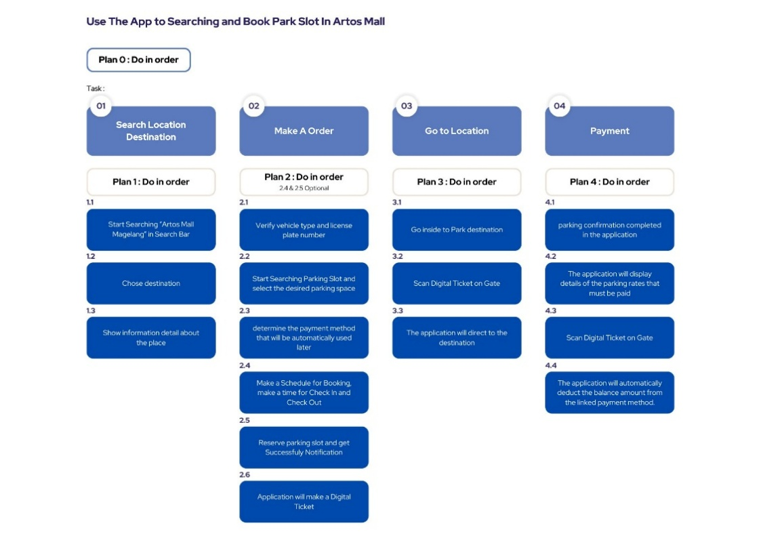
Gambar 2.0 (Activity Diagram)

Activity Diagram pada Gambar 2.0 menggambarkan aliran kerja yang sistematis dari aplikasi Park'in. Pada fase pertama (Plan 1), aktivitas dimulai ketika pengguna membuka aplikasi dan memasukkan kata kunci pencarian seperti "Artos Mall Magelang" pada kolom pencarian yang tersedia. Setelah mengetikkan lokasi, pengguna masuk ke sub-aktivitas berikutnya untuk memilih destinasi yang sesuai dari hasil pencarian sistem. Begitu tujuan dipilih, sistem aplikasi akan merespons dengan menampilkan informasi detail dan lengkap mengenai tempat parkir yang dituju tersebut. Rangkaian aktivitas awal pada pilar pertama ini berfungsi sebagai landasan penting untuk memastikan bahwa pengguna mengarah pada lokasi yang tepat sebelum melangkah ke proses pemesanan.

Fase kedua (Plan 2) mengatur jalannya aktivitas pembuatan pesanan atau reservasi slot parkir oleh pengguna di dalam aplikasi. Alur ini diawali dengan verifikasi jenis kendaraan beserta nomor pelat nomor kendaraan yang akan didaftarkan. Pengguna kemudian diarahkan untuk mencari slot parkir yang tersedia secara real-time dan memilih ruang parkir spesifik yang mereka inginkan. Langkah selanjutnya adalah menentukan metode pembayaran digital yang akan ditautkan dan digunakan secara otomatis di akhir sesi layanan. Aktivitas ini dilanjutkan dengan mengatur jadwal pemesanan (waktu masuk dan keluar), menyelesaikan reservasi hingga menerima notifikasi keberhasilan, dan diakhiri dengan penerbitan tiket digital oleh sistem aplikasi.

Memasuki fase ketiga (Plan 3), aktivitas bergeser pada pergerakan fisik pengguna menuju lokasi parkir yang telah dipesan. Pengguna mengawali fase ini dengan berkendara menuju area tujuan perparkiran di bangunan gedung. Sesampainya di pintu gerbang masuk, pengguna melakukan aktivitas pemindaian (scanning) tiket digital yang tertera di layar gawai mereka pada alat pemindai gerbang. Setelah validasi tiket digital berhasil dilakukan, aplikasi secara otomatis akan mengarahkan dan memandu pengguna langsung menuju titik koordinat slot parkir yang telah mereka amankan sebelumnya.

Fase terakhir (Plan 4) mengatur tata cara penyelesaian sesi parkir dan mekanisme pembayaran otomatis saat pengguna hendak keluar. Proses ini dimulai saat pengguna melakukan konfirmasi penyelesaian parkir secara langsung di dalam aplikasi. Sistem aplikasi kemudian merespons dengan memproses data durasi dan menampilkan rincian tarif parkir yang harus dibayarkan oleh pengguna. Pengguna selanjutnya melakukan pemindaian tiket digital kembali pada gerbang keluar untuk membuka palang pintu. Sebagai akhir dari seluruh siklus aktivitas, aplikasi secara otomatis akan memotong saldo dari metode pembayaran digital yang telah ditautkan sebelumnya tanpa perlu melakukan transaksi tunai.

UML Diagram / Class Diagram

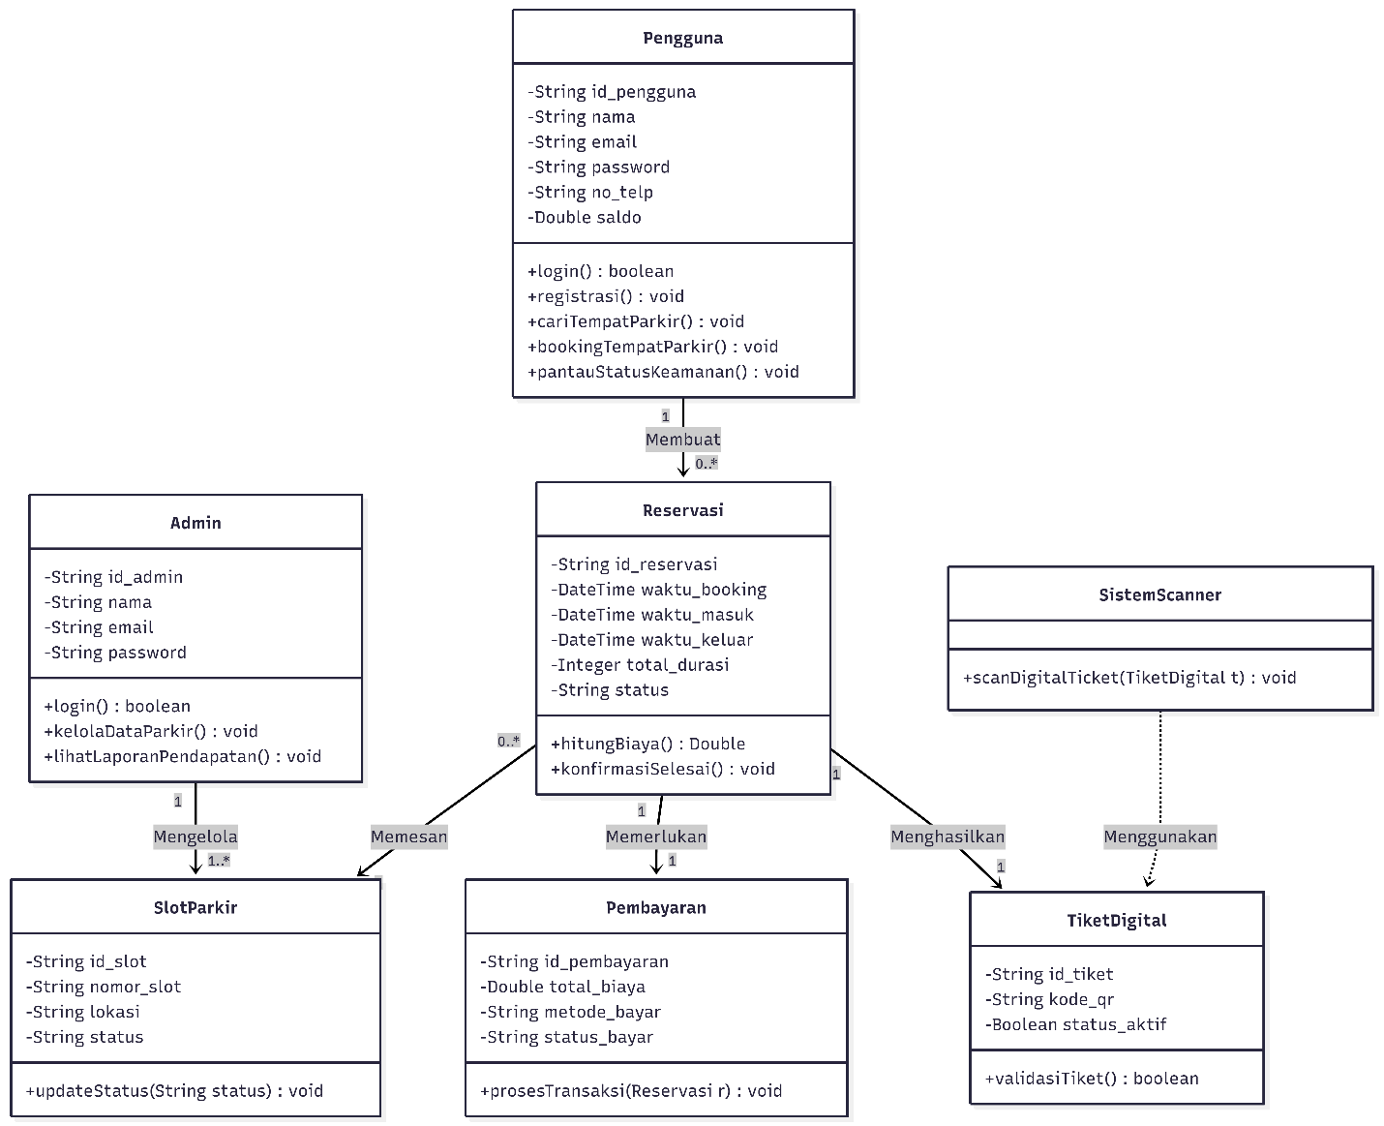
Gambar 3.0 (Class Diagram)

Class Diagram pada Gambar 3.0 menggambarkan struktur statis dan arsitektur logis dari data internal yang menyusun aplikasi Park'in dengan memetakan enam kelas utama yang saling berinteraksi. Kelas pertama adalah Pengguna yang menyimpan seluruh data identitas pengendara seperti nama, email, nomor telepon, hingga nominal saldo digital yang mereka miliki. Pengguna memiliki kapabilitas fungsional untuk menjalankan operasi registrasi, masuk ke akun, melakukan pencarian tempat, hingga memantau status keamanan kendaraan secara langsung. Atribut saldo di dalam kelas ini memegang peranan krusial untuk memastikan kelancaran transaksi non-tunai yang bersifat otomatis saat durasi parkir telah selesai.

Hubungan antar-kelas dimulai dari interaksi antara kelas Pengguna dengan kelas Reservasi yang memiliki tingkat asosiasi satu banding banyak (one-to-many). Hal ini menunjukkan bahwa satu orang akun Pengguna dapat membuat banyak riwayat transaksi Reservasi tempat parkir seiring berjalannya waktu penggunaan aplikasi. Di dalam kelas Reservasi, sistem mencatat parameter data penting berupa nomor identitas pesanan, waktu pemesanan dilakukan, jam masuk dan keluar gerbang, durasi parkir, hingga status pemesanan. Kelas ini juga dilengkapi dengan metode internal seperti hitungBiaya untuk mengalkulasi tarif secara otomatis berdasarkan lamanya waktu kendaraan berada di dalam area parkir.

Setiap transaksi Reservasi yang dibuat oleh pengguna secara otomatis akan memesan dan terikat dengan satu data spesifik pada kelas SlotParkir. Kelas SlotParkir memuat informasi teknis mengenai ID slot, nomor penamaan kotak parkir, lokasi blok gedung, serta status ketersediaan ruang yang dibaca langsung oleh sensor fisik di lapangan. Perubahan kondisi fisik di area parkir dikendalikan melalui metode updateStatus agar aplikasi selalu menyajikan data yang akurat dan real-time. Di sisi lain, kelas SlotParkir ini juga memiliki hubungan ketergantungan dengan kelas Admin, di mana seorang Admin memiliki otoritas penuh melalui operasi kelolaDataParkir untuk memperbarui susunan letak atau menambah kuota slot parkir baru.

Rangkaian siklus dari satu objek Reservasi yang valid secara otomatis akan menghasilkan satu objek baru pada kelas TiketDigital dan memerlukan satu objek pada kelas Pembayaran. Kelas TiketDigital memuat atribut kode QR unik yang nantinya berfungsi sebagai alat identifikasi elektronik bagi pengguna saat berhadapan dengan metode scanDigitalTicket di pintu gerbang otomatis. Sementara itu, kelas Pembayaran mengelola seluruh variabel keuangan mulai dari total biaya, pilihan instrumen dompet digital, hingga status keberhasilan transaksi. Melalui metode prosesTransaksi, kelas Pembayaran akan mengeksekusi pemotongan saldo pengguna secara digital guna mengakhiri seluruh proses reservasi parkir pintar secara aman.

Rancangan Antar Muka (User Interface) versi Low Fidelity
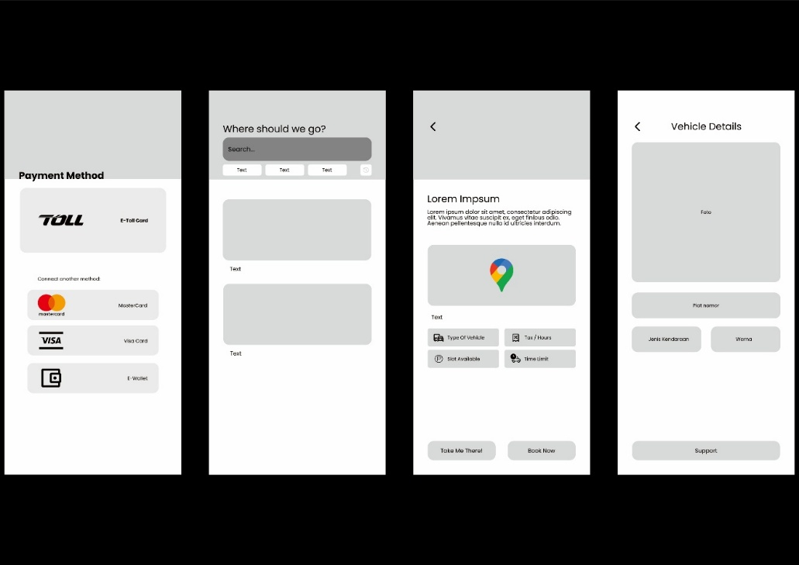
Gambar 4.0 (LoFi UI)

Tahap 1: Pengaturan Metode Pembayaran (Payment Method)
Narasi pada tahapan pertama ini berfokus pada pemenuhan aspek non-fungsional sistem terkait keamanan transaksi dan penyiapan ekosistem Linked Payment. Sebelum melakukan mobilitas atau pemesanan parkir, pengguna diarahkan untuk mengintegrasikan instrumen pembayaran digital mereka guna menjamin proses check-out yang cepat (di bawah 3 detik) di gerbang fisik nanti.

- Komponen Antarmuka: Layar menampilkan opsi kartu utama yang terhubung di bagian atas (seperti E-Toll Card) serta menu "Connect another method" di bawahnya untuk menghubungkan opsi pembayaran global dan lokal seperti MasterCard, Visa Card, dan dompet digital (E-Wallet).
- Proses Bisnis: Pengguna memilih atau menghubungkan salah satu metode pembayaran digital. Sistem secara otomatis akan melakukan enkripsi SSL/TLS untuk memvalidasi metode tersebut guna memitigasi kendala notifikasi Low Balance saat sesi parkir berakhir.

Tahap 2: Eksplorasi dan Pencarian Lokasi (Discovery & Search)
Tahapan kedua merupakan implementasi dari fitur fungsional pencarian lokasi parkir terdekat atau lokasi tujuan pengguna (Where should we go?).

- Komponen Antarmuka: Terdapat kolom pencarian (Search Bar) utama yang mencolok di bagian atas, tombol tag filter cepat berbentuk teks (Text tags) untuk memfilter jenis tempat parkir (misal: Mall, Ruko, atau Event), tombol riwayat pencarian (History), serta kartu daftar rekomendasi lokasi terdekat di bawahnya yang dilengkapi gambar penjelas.
- Proses Bisnis: Pengguna mengetikkan nama lokasi tujuan atau memilih rekomendasi yang tersedia pada daftar. Alur ini secara proaktif meminimalkan waktu terbuang di jalan dengan memberikan gambaran awal mengenai opsi parkir yang tersedia di area tujuan sebelum pengguna berangkat.

Tahap 3: Detail Informasi Lahan Parkir (Parking Lot Details)
Setelah memilih lokasi spesifik dari daftar pencarian, pengguna akan diarahkan ke layar detail informasi lokasi parkir. Tahapan ini sangat krusial karena menyajikan transparansi data operasional secara real-time kepada pengguna.

- Komponen Antarmuka:
  - Identitas & Deskripsi: Nama tempat dan deskripsi naratif mengenai fasilitas parkir.
  - Peta Interaktif: Widget peta mikro (dilengkapi pin Google Maps) untuk memberikan kepastian titik ordinasi gerbang masuk parkir.
  - Metrik Informasi Utama: 4 buah parameter indikator informasi, yaitu jenis kendaraan yang didukung (Type Of Vehicle), basis tarif waktu fleksibel (Tax / Hours), ketersediaan slot terkini berbasis sensor (Slot Available), dan batas waktu pemesanan (Time Limit).
  - Tombol Aksi: Dua opsi tombol utama di bagian bawah, yaitu "Take Me There!" (navigasi langsung) dan "Book Now" (untuk masuk ke alur pemesanan tempat/reservasi).
- Proses Bisnis: Pengguna meninjau ketersediaan slot secara real-time (mengurangi kecemasan berputar-putar mencari parkir kosong) serta memeriksa struktur tarif fleksibel (menit, jam, atau flat) yang ditentukan oleh mitra pengelola lahan. Jika sesuai, pengguna menekan tombol "Book Now" untuk mengunci slot tersebut.

Tahap 4: Verifikasi dan Detail Kendaraan (Vehicle Details)
Tahapan terakhir dalam rangkaian desain Lo-Fi ini merepresentasikan aspek keamanan (Security Center) dan akurasi identitas kendaraan yang diparkir guna mencegah kriminalitas dan salah sasaran di gerbang masuk/keluar.

- Komponen Antarmuka: Kotak besar penampung foto kendaraan nyata, kolom input data tekstual untuk Plat Nomor kendaraan, tombol pilihan klasifikasi Jenis Kendaraan, kolom penentu Warna kendaraan, serta tombol layanan bantuan darurat (Support) di bagian paling bawah.
- Proses Bisnis: Pengguna memasukkan data valid mengenai kendaraan yang mereka gunakan saat itu atau memilih profil kendaraan yang sudah tersimpan. Data ini (Foto, Plat Nomor, dan Warna) nantinya akan disinkronisasikan secara otomatis dengan database gerbang digital Park'in saat proses pemindaian kode QR dilakukan, sehingga memastikan integritas dan akuntabilitas kendaraan yang masuk ke area mitra.

Hubungan Antar Tahapan (Rangkuman Proses Bisnis)
Secara keseluruhan, narasi dari rancangan Lo-Fi ini menunjukkan sebuah sistem manajemen parkir pintar yang teratur: Siapkan Pembayaran > Cari Tempat > Pantau Informasi & Pesan > Daftarkan Kendaraan. Alur tertutup (Closed-Loop) ini dirancang secara empatik untuk menekan hambatan di gerbang fisik, mengotomatisasi pencatatan retribusi parkir, serta menghadirkan transparansi penuh bagi pengguna muda yang mengutamakan kecepatan dan kepraktisan gadget mereka.

Rancangan Antar Muka (User Interface) versi High Fidelity
Munculkan hasil rancangan user interface versi low fidelity yang sudah dibuat, jangan lupa sertakan juga narasi dari setiap tahapan proses bisnis atau rancangan yang sudah dibuat. Semakin jelas dan lengkap dalam menuliskan narasi, semakin baik

AAS RPL:
Ada beberapa file dan link yang harus dikumpulkan dalam kantong pengumpulan AAS Rekayasa Perangkat Lunak ini. Pastikan semuanya sudah sesuai dengan instruksi upload yang diminta:
1. Dokumen Presentasi (dalam bentuk .PPT)
Silahkan upload dokumen presentasi dalam bentuk .ppt sesuai dengan versi terakhir yang sudah direvisi. Pastikan sudah lengkap dengan identitas anggota masing-masing kelompok. Penamaan file pada PPT ini sebagai berikut: AAS RPL_Kelas X_Nama Aplikasi.ppt
2. Link Figma User Interface (dalam bentuk link figma dengan akses yang sudah terbuka)
Silahkan upload link figma untuk user interface versi terakhir yang sudah direvisi. Pastikan aksesnya sudah diset open / terbuka untuk public

3. Link Drive / Github Project AAS
Silahkan upload link project AAS yang dibuat ke dalam github, dan pastikan bisa diakses.

